
РОССИЙСКАЯ ФЕДЕРАЦИЯ
РОСТОВСКАЯ ОБЛАСТЬ
МУНИЦИПАЛЬНОЕ ОБРАЗОВАНИЕ «БЕЛОКАЛИТВИНСКИИ РАЙОН»
АДМИНИСТРАЦИЯ БЕЛОКАЛИТВИНСКОГО РАЙОНА
ПОСТАНОВЛЕНИЕ
от ______.2026 № ____
г. Белая Калитва

Об утверждении проекта планировки территории мкр. Казачий, г. Белая Калитва (3-й квартал перспективной застройки 12,8 га).
В соответствии со статьями 8, 42, 43, 45, 46 Градостроительного кодекса Российской Федерации, Федеральным законом от 06.10.2003 №131-ФЗ «Об общих принципах организации местного самоуправления в Российской Федерации», постановлением председателя Собрания депутатов – главы Белокалитвинского района от 12.03.2026 № 9 «О проведении публичных слушаний по документации «Проект планировки территории мкр. Казачий, г. Белая Калитва (3-й квартал перспективной застройки 12,8 га)», на основании заключения о результатах публичных слушаний от 31.03.2026 № 09, Администрация Белокалитвинского района п о с т а н о в л я е т :

- Утвердить проект планировки территории мкр. Казачий, г. Белая Калитва (3-й квартал перспективной застройки 12,8 га), согласно приложению.
- Настоящее постановление подлежит официальному опубликованию и размещению на официальном сайте Администрации Белокалитвинского райна в течении семи дней со дня принятия.
- Контроль за исполнением настоящего постановления возложить на и.о. заместителя главы Администрации Белокалитвинского района по строительству, промышленности, транспорту, связи Кожанова М.С.

И.о. главы Администрации
Белокалитвинского района В.Г. Голубов

Проект вносит:
Главный архитектор С.Н. Мищенко
20 г.

Приложение к постановлению
Администрации
Белокалитвинского района
от 2026 года №

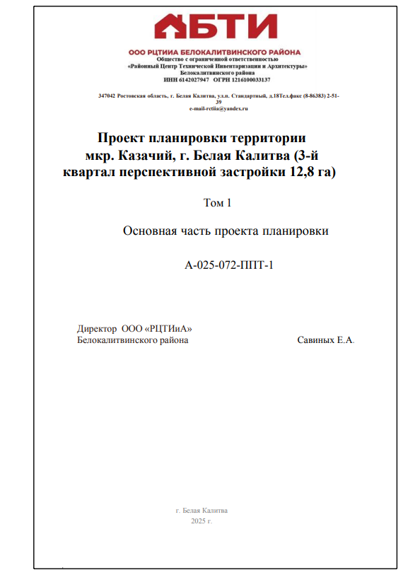
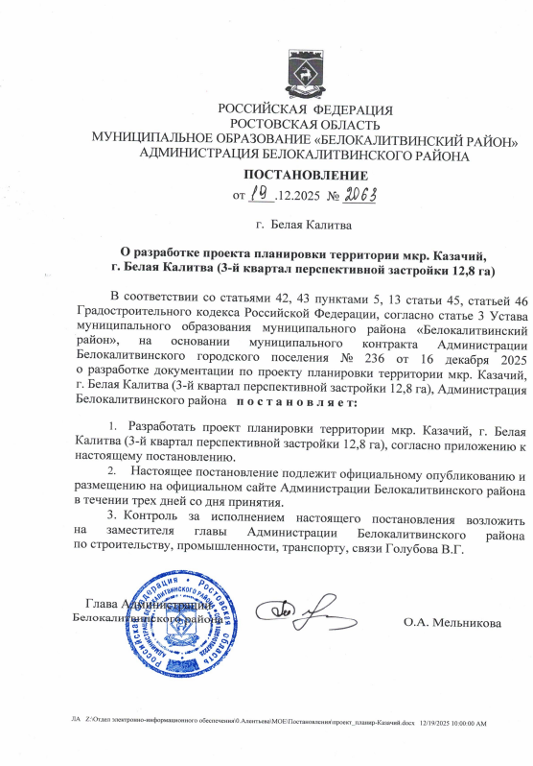

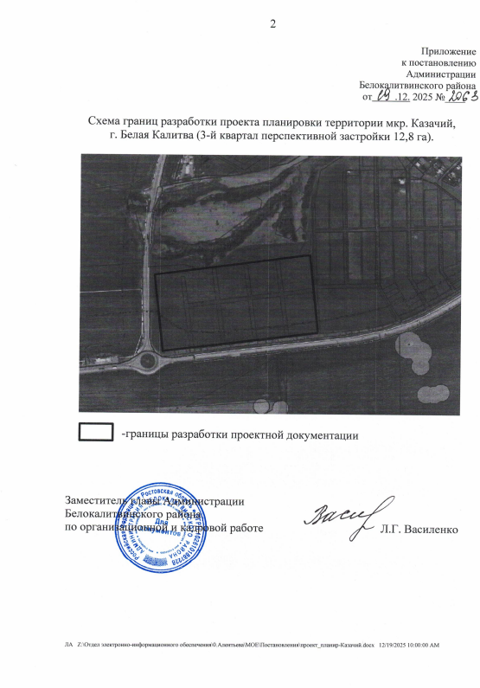

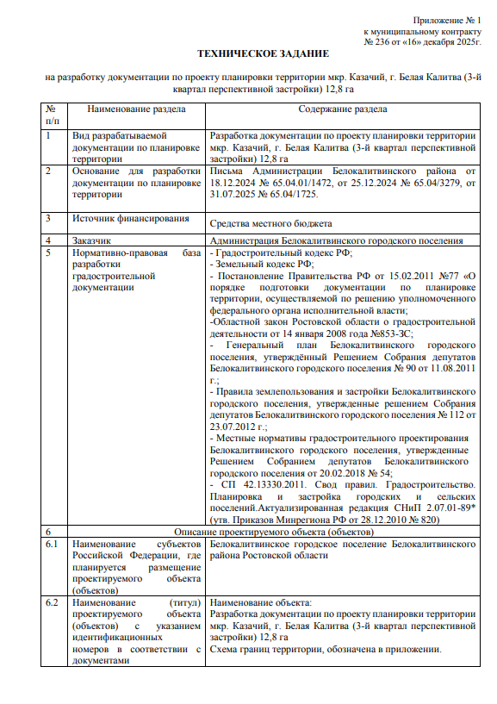

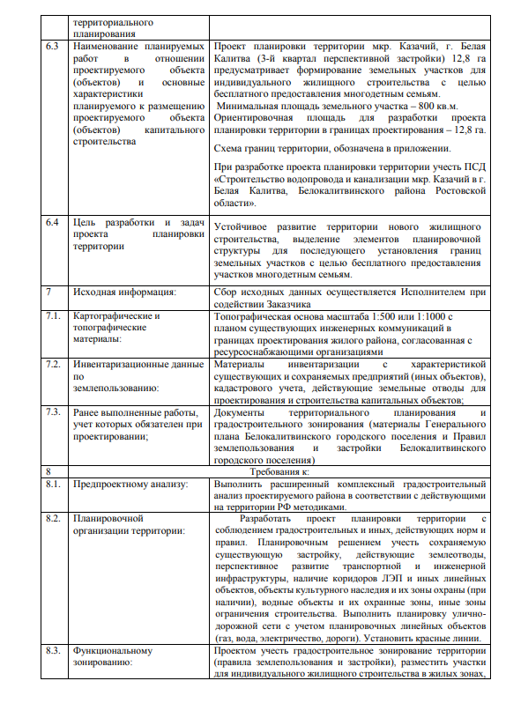

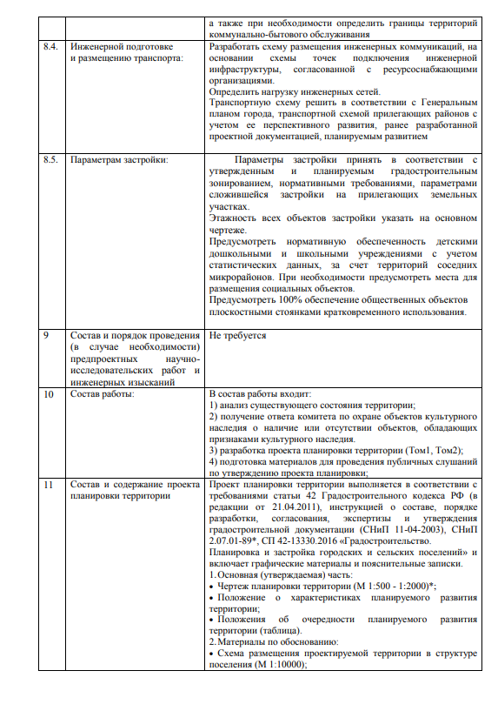

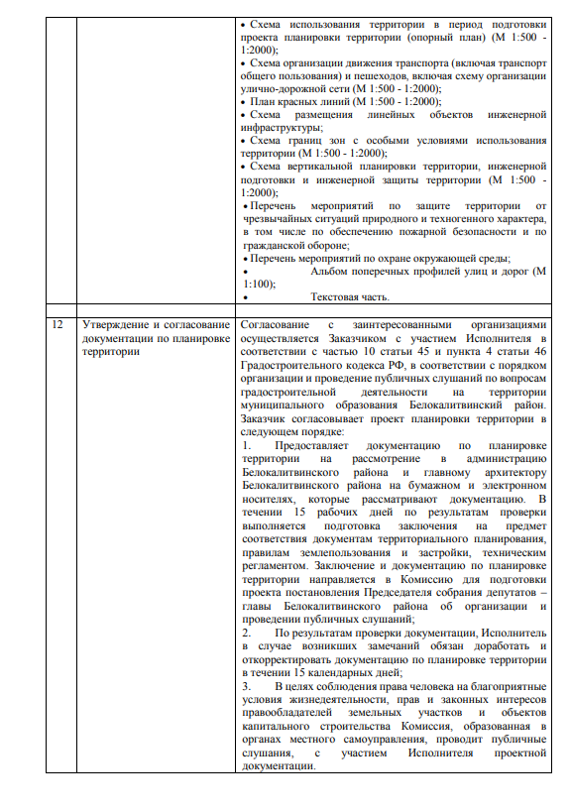

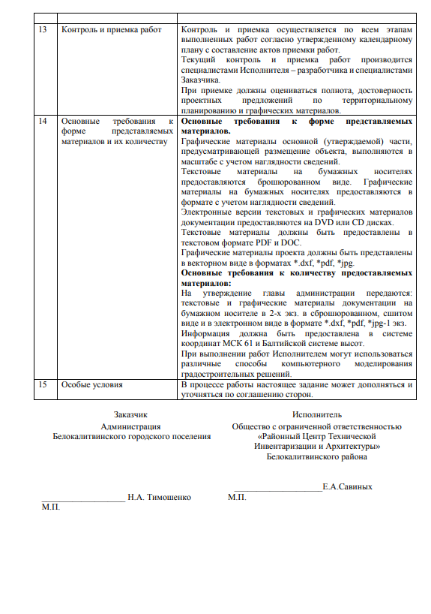

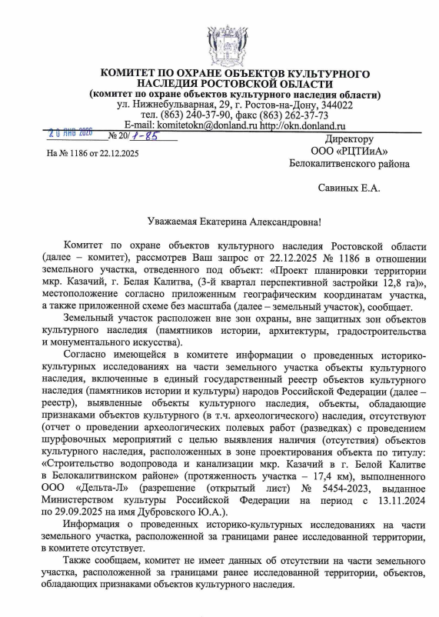

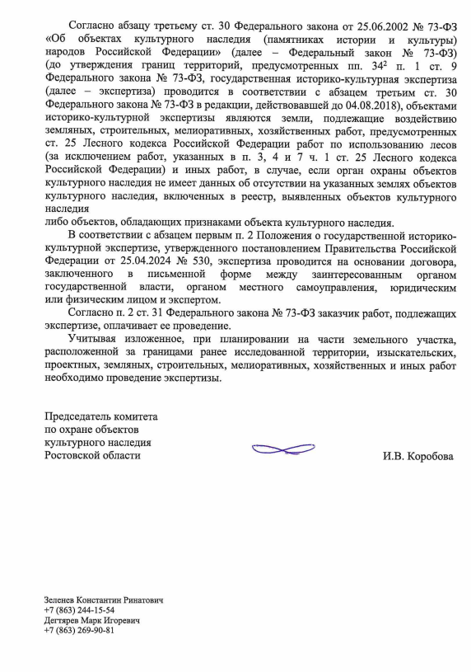

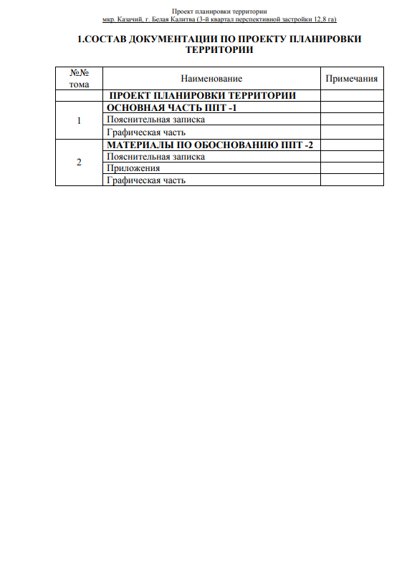

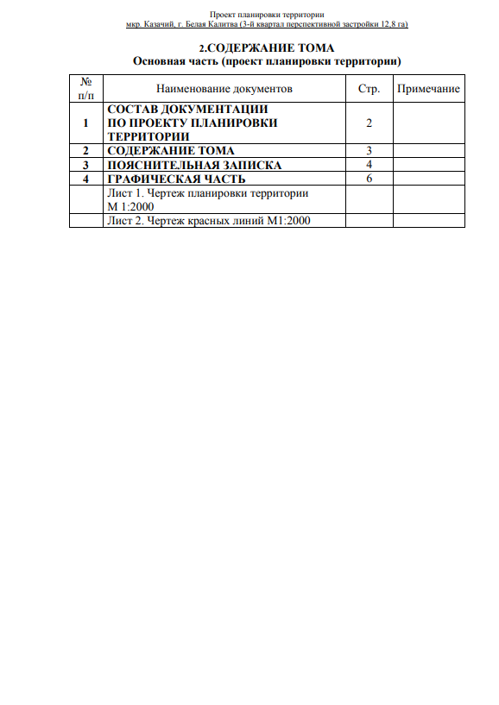

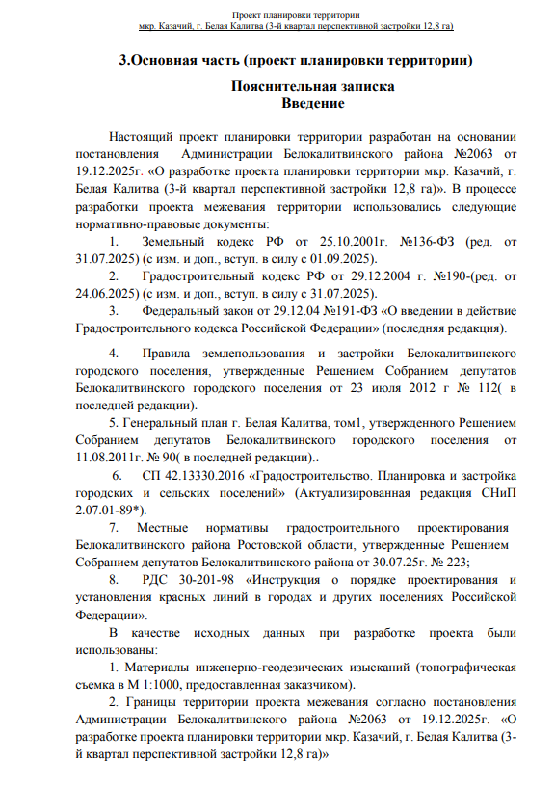

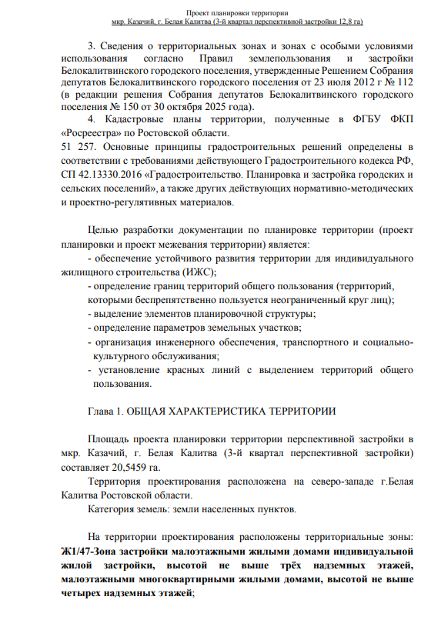

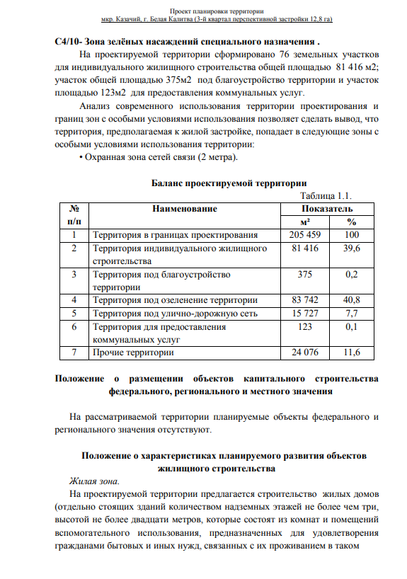

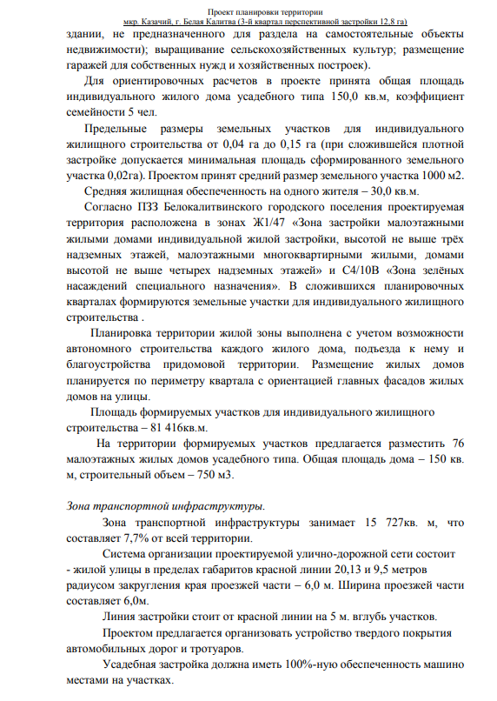

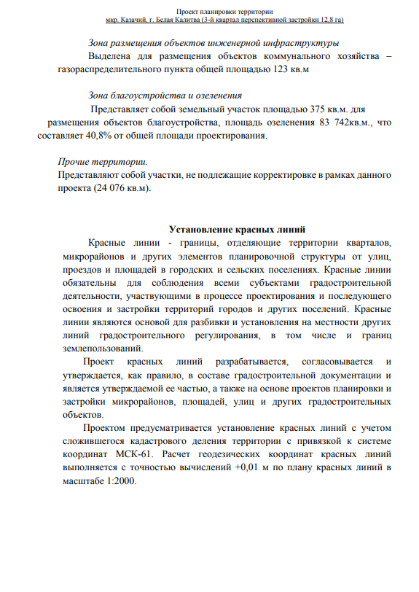

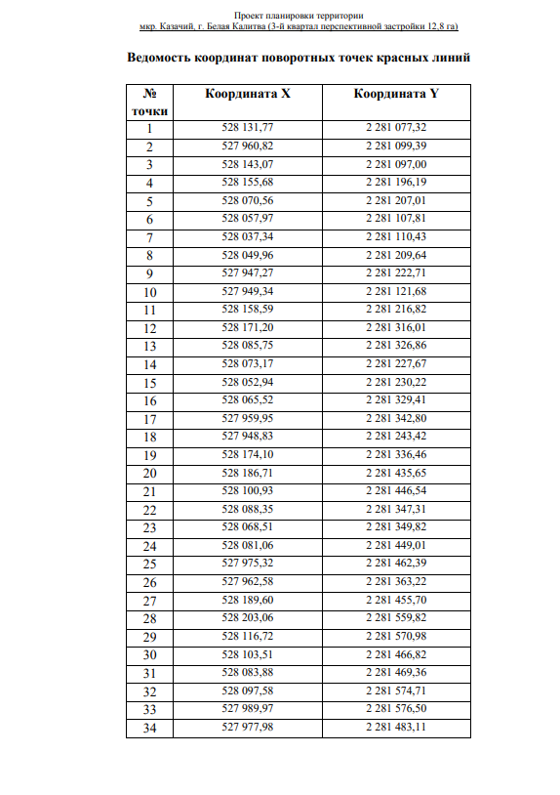

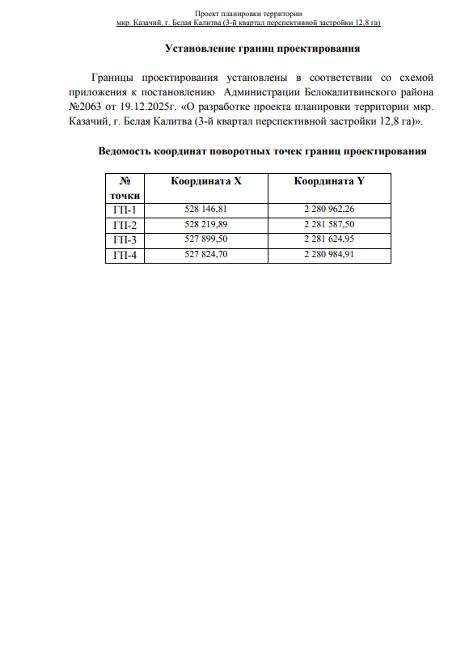

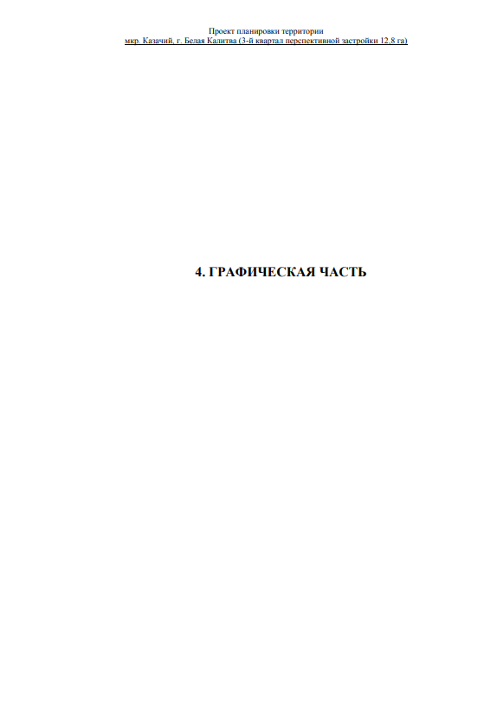

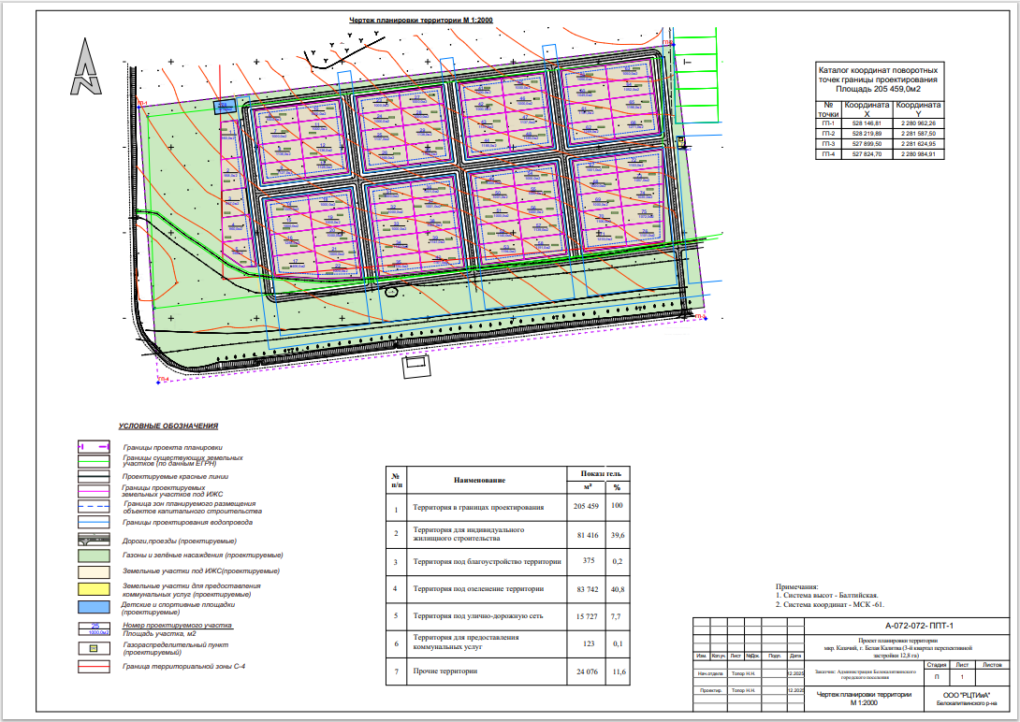

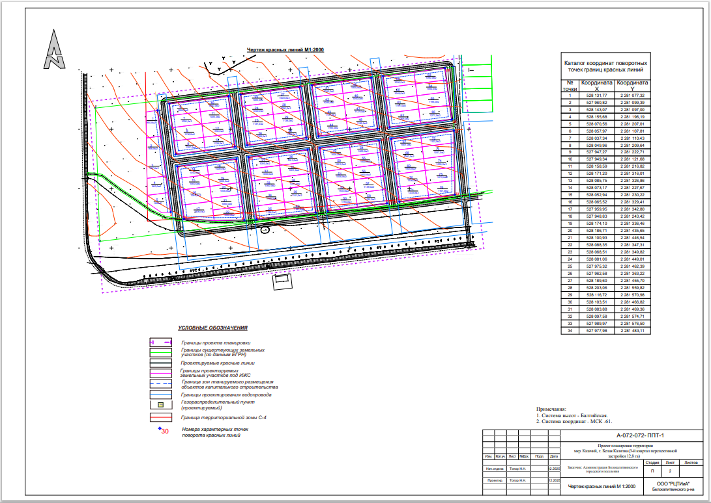

Заместитель главы Администрации
по организационной и кадровой работе Л.Г. Василенко

